小一班今日动态6.19
来园：
今日来园23人,2人事假。
小朋友们都能愉快入园，跟老师问好，来到教室门口，小朋友们能有序签到、放物品。
室内活动：
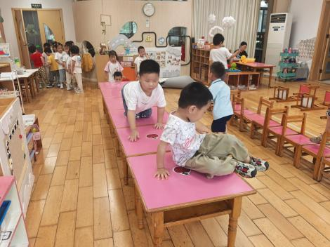 | 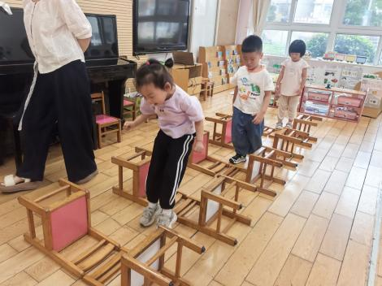 | 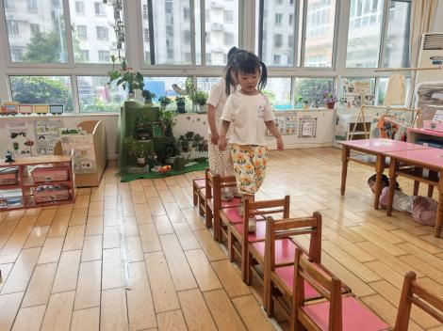
受天气影响，今天小朋友在教室里进行了室内体育锻炼，适当的运动后，大家及时喝水休息。
集体活动：
语言：小水滴旅行记
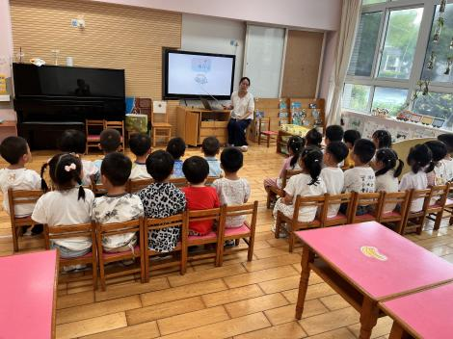 | 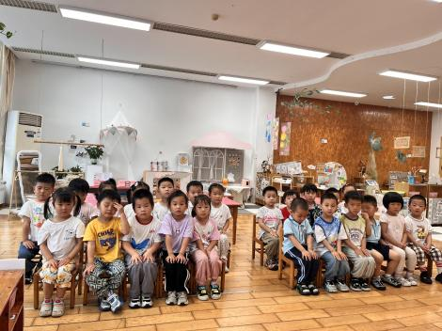 | 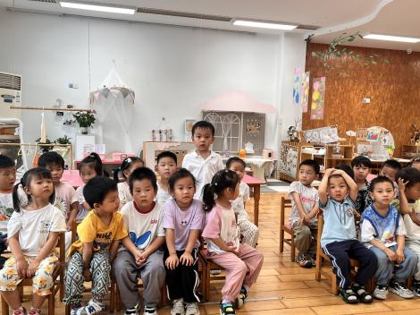
《小水滴旅行记》是一本科普类绘本。这个故事主要讲述水的循环过程：从水蒸气、云、雨、雪、冰，到河流、湖泊和海洋。许多纯净的小水滴组成来云彩，它们变成雨、冰雹或者雪又重新落回到地球上。小水滴又要开始新旅程了，它们旅行的终点将是大大的海洋。本次活动旨在通过阅读绘本，初步理解故事内容，感知水有不同的形态。活动中徐凌琨、韩景宸、蒋清远、隋浩宇、张烁、刘珺玮、颜泽楷、丁文潇、李潇然、丁汝成、张玉宛、杨若萱、黄埕子、蒋艺姝、吕思甜、恽佳阳、郭预、何颖艺、孙嘉芮能结合课件理解故事内容，尝试用自己的语言讲述小水滴的旅行过程，初步感知水的不同形态，萌发探究水的兴趣。
区域游戏：
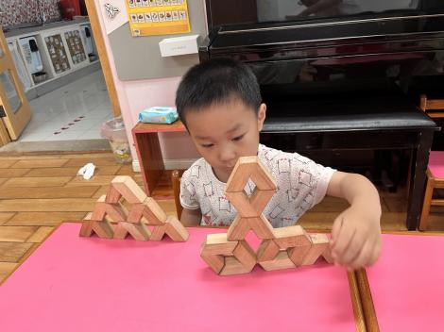  桌面建构--V形积木 | 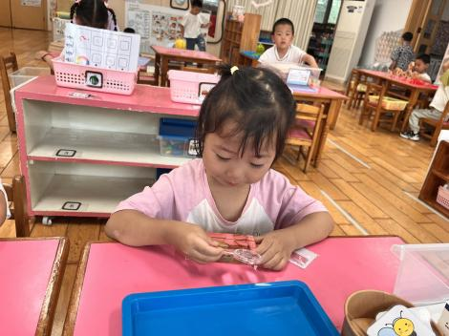  科探区--观察昆虫 | 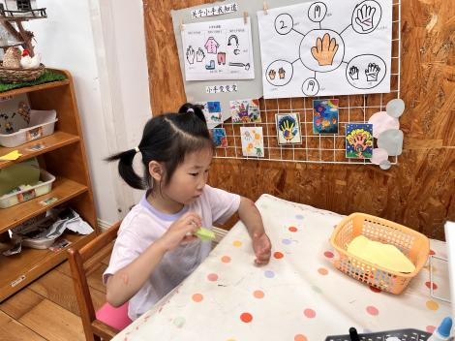  创意坊--折纸扇
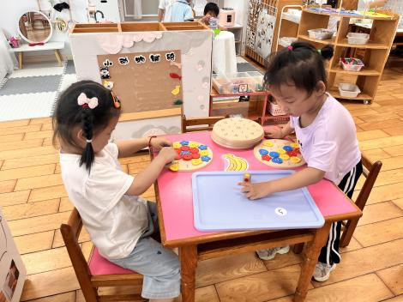  益智区--形状纽扣 | 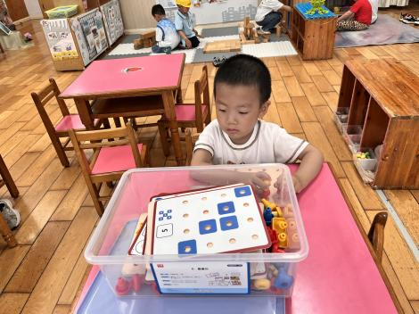  益智区--叠叠乐 | 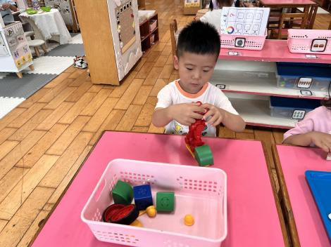  科探区--磁力大师
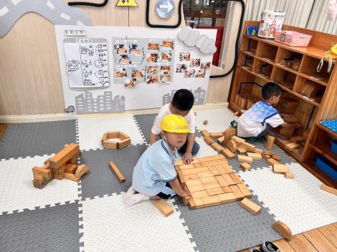  地面建构---池塘 | 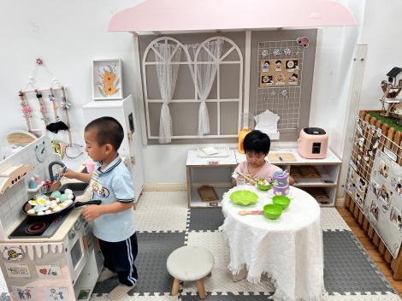  娃娃家--美味的饭菜 | 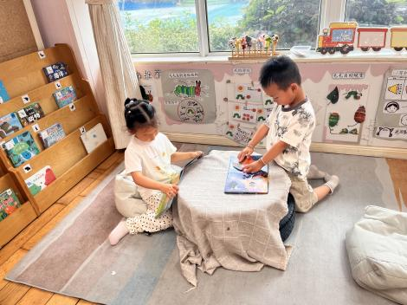  图书区--绘本

生活活动情况：
1.午餐情况：
今天的午饭吃的是红豆饭、韭香猪肝、黄瓜炒腐竹、羊肚菌肉圆汤。小朋友们都能独立用餐，吃完米饭后举手示意老师盛汤。用餐中大家能在提醒下端正坐姿，尽量保持桌面的整洁，用餐后能试着自主收拾好碗、勺子，再洗手、漱口、擦嘴巴，逐步养成良好的用餐习惯。
2.午睡情况：
小朋友们能在老师的提醒下，有序小便进入午睡室，并将脱下来的衣裤整理好，放在脚边，安静入睡。
家园合作：
1.动态上的照片，仅作为老师观察时的随拍，并不是所有孩子的照片都会呈现。

